Lentotekniikan Kilta ry

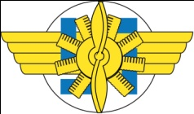

Toimintakertomus 2016

1. Yleistä

Killan näkyvyyttä ulkomaailmaan päin on toimintavuoden aikana tehostettu omilla Facebook- ja kotisivuilla. Molemmat sivut ovat saaneet runsaasti lukijoita
myöskin jäsenkunnan ulkopuolelta. Viikottainen lukijakunta on ollut yleensä yli tuhat,
tätä kirjoitettaessa yli 4800 henkilöä. Näin olemme voineet tehdä toimintaamme
tutuksi huomattavasti jäsenkuntaamme laajemmille henkilöstöryhmille. Kotisivumme ovat uusiutuneet ja niiltä on saatavissa ajantasaista tietoa killan toiminnasta.

Toinen tärkeä tiedotuskanava, Lentoratas on säilyttänyt paikkansa laadukkaana ammatti-
lehtenä ja Killan yhteytenä jäseniinsä päin.

Kilta on ollut esillä Jämijärven lentonäytöksessä omalla osastollaan, jossa
toimintaamme ovat esitelleet muutamat kiltamme jäsenet. Henkilökohtaisen esittelyn
apuna on ollut videoprojektorilla esitetyt toimintaamme esittelevät videot, jotka ovatkin
pysäyttäneet tehokkaasti yleisöä osastollemme.

Museon puolella on saatu alku yhteistyölle Keski-Suomen museon ja Museoviraston
kanssa. Yhteistyö on lähtenyt hyvin alkuun ja sitä tullaan jatkamaan.

Gauntlet on lentänyt huolto- ja korjaustoimenpiteiden jälkeen kesän tapahtumissa.

Koulutustoiminta on jatkunut parin kurssin vauhtia vuodessa. Keväällä DC-3 -
ja syksyllä Messerschmitt -kurssilla. Kurssit ovat saavuttaneet maanlaajuisen
aseman ja molemmat kurssit täyttyivät hyvin nopeasti.

Hallitustyöskentely on vakiintunut Halliin Karhumäen Wanhalle konttorille. Hallituksen
kokous on muotoutunut viikonloppuna pidettäväksi ja kaksipäiväiseksi.
Hallitus on kokoontunut perjantai-iltana vapaaseen keskusteluun ja lauantaina
varsinaiseen kokoukseen.

2. Jäsenet

Jäsenistö 31.12.2016:
varsinaiset jäsenet 310
ainaisjäsenet 94
kunniajäsenet 3 Raunio Meriö, Harri Ylinen
veteraanijäsenet 6

Lisäksi
- poistuneita jäseniä oman ilmoituksen perusteella 7, muuten 3 (esim. kuollut)
- jäsenmaksulapun saaneista 31 ei ole jäsenmaksua maksanut
- vuoden 2016 kuluessa liittymishalukkuutensa ilmoitti 10 henkilöä.
- kunnia- ja veteraanijäseniltä ei ole peritty jäsenmaksua
- jäsenmaksu on lähetetty varsinaisille- ja ainaisjäsenille. Maksamattomista pääosa on varsinaisiajäseniä.

Jäsenrekisteri pelaa hyvin. Uudet jäsenet, jotka ovat liittyneet toimintavuoden aikana, on laskutettu heille lähetetyllä laskulla (jäsensihteeri hoitanut). Heidät on liitetty jäsenrekisteriin vasta vuoden lopussa.

3. Hallinto

Hallitukseen ovat kuuluneet

Puheenjohtaja Ahti Ojanen Suolahti
Varapuheenjohtaja Seppo Valkeiskangas Halli
Sihteeri Timo Teppo Rovaniemi
Taloudenhoitaja Joni-Matti Ruoko Halli
Harri Rintamäki Turku
Matti Jyllilä Pernaja
Arto Rissala Rovaniemi

Hallitus on pitänyt 4 kokousta vuonna 2016.

Toiminnantarkastajina ovat olleet Auli Karaila Helsinki
Pirkka Karaila Helsinki

ja varatoiminnantarkastajina Juhani Osara Helsinki
Kalevi Osara Sastamala

Kilta on jäsenenä Ilmavoimien kiltaliito ry:ssä ja Maanpuolustuskiltojen liito ry:ssä. Ilmavoimien kiltaliitossa yhdistystämme ovat edustaneet Ahti Ojanen
varalla Seppo Valkeiskangas
Muut edustukset
Sotamuseo Seppo Valkeiskangas
varalla Ahti Ojanen
Keski-Suomen IImailumuseon hallitus Pentti Minkkinen
varalla Pertti Virtanen

Hallituksen valitsemat toimihenkilöt
Jäsensihteeri Veikko Jokinen
Markkinointitoimikunta ja lentonäytökset Matti Jyllilä
Lentoteknillinen koulutus Pertti Virtanen
Gauntlet toimikunta Jyrki Laukkanen
Lentoratas-Iehti Erkki Pohja
Hallinportti IImailumuseo Seppo Valkeiskangas
Web/Facebook Matti Jyllilä

Hallitus on kutsunut kokoukseensa kulloisetkin edustajat heidän toimialaansa käsiteltäessä.

4. Lentoratas

Lentoratas on ilmestynyt nyt neljännen vuoden Erkki Pohjan toimittamana ja taittamana. Käytäntö, jossa Lentorattaan päätoimittajana pidettiin Killan puheenjohtajaa lopetettiin vuosikokouksen valittua Killalle uuden puheenjohtajan. Vuosikokoukseen asti päätoimittajana toimi Jouko Laitinen, tämän jälkeen Pohja on jatkanut Lentorattaan päätoimittajana. (Tehtävänimitys on juridisesti merkittävä ja siksi syytä tässä erikseen mainita.)
Lehti on pysynyt nämä vuodet ulkoasultaan ja sisällöltään samankaltaisena. Seppo Valkeiskangas on kirjoittanut Hallinportti museon kuva-aineistolla täydentämänsä lentokonehistoriallisen ykkösartikkelin jokaiseen numeroon. Toisena pysyvänä teknillisenä artikkelina on lehdessä ollut Ahti Ojasen eri lentokonejärjestelmistä kertovat kuvaukset.
Jatkuvuutta lehdessä edustaa myös Harri Rintamäen jo neljättä vuotta jatkuneet käynnit eri Ilmavoimien historiaan liittyvillä tapahtumapaikoilla ja kertomukset jotka ko. paikkoihin liittyvät.
Ihmisiä teknillisessä ympäristössä ovat kuvanneet lehden vakituinen toimittaja Asko Nieminen ja jo lähes säännölliseksi avustajaksemme saatu Jorma Nykänen, jonka varusmies- ja reserviläismuistelmat vievät meidät kaikki takaisin jo elettyihin ”parempiin” aikoihin.
Gauntlet päivityksillään Jyrki Laukkanen on saanut jäsenet pysymään ajan tasalla lentokoneemme suoritteista ja kunnosta.
Vuoden artikkelikokeiluna voidaan pitää Petteri Pohjan pitämää, joka numerossa ilmestynyttä ”kuntopalstaa”. Palstalla on pyritty elvyttämään ”kokeneen” väestönosan terveysosaamista.
Myös muita avustajia on lehdellä ollut. Mainittakoon viimeisessä numerossa Finnairissa teknillisissä tehtävissä olleen Erkki Karan mielenkiintoa herättäneet muistelmat.
Lehden talouteen liittyvät asiat selviävät Killan talouskertomuksessa.
Toimitus/lehtitoimikunta
Päätoimittaja Erkki Pohja
Toimittaja, lentokonetekniikka Seppo Valkeiskangas
Toimittaja, henkilöasiat Asko Nieminen

Lentorattaan ilmestyminen
no 1/3.16 40 sivua painos 500 kpl
no 2/6.16 40 sivua painos 600 kpl
no 3/9.16 40 sivua painos 600 kpl, kansilehtien lisäksi myös muutama sisäsivu värillinen
no 4/12.16 44 sivua painos 600 kpl, kansilehtien lisäksi myös muutama sisäsivu värillinen

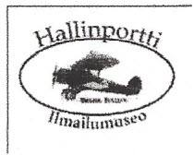

5. Museo

Museotoimikunta:
Seppo Valkeiskangas museon hoitaja
Keijo Ketonen museomestari
Harri Ylinen opasvastaava

Aukioloajat: 6.6. - 7.8. arkisin klo 13.00 - 17.00
lauantaisin ja sunnuntaisin klo 12.00 - 17.00
- oppaiden toimesta auki 270 h

muina aikoina sopimuksen mukaan vapaaehtoisvoimin
- aukioloaika 120 h

Opastus: Oppaat kesällä Aliisa Ikkala, Hermanni Järvinen ja Veikka
Virtanen.
Opastusta n. 50 kertaa vapaaehtoisvoimin muuna aikana.

Vieraita: 700 henkeä, joista 40 ulkomaalaisia

Näyttelykartunta: Esineistöä saatiin mm. Logistiikkalaitokselta,
Ilmasotakoululta, Patria Aviationilta, Aalto yliopiston kevytrakennelaboratoriosta, Jyrki Laukkaselta, Keijo Ketoselta, Juha-Pekka Hyyryläiseltä, Erkki Pohjalta, Pekka Karhumäeltä ja Jukka Rauniolta.

Muu toiminta: Jämsän kaupunki antoi tänä vuonna avustuksen, joka kattoi
kesäoppaiden/koululaisten palkkakulut.

Museo osallistui Lentokonetehtaat näyttelyn ja Museo24:n
toimintaan.
Kuorevesi-seura/kotiseutumuseo rakentama näyttely Soini Särkän elämäntyöstä ilmailun piirissä oli nähtävänä.
Avustettiin Haukka I-, Myrsky-, Stigu- ja Safir-projekteissa.

Museolla tapahtunutta:
- Cessna C-37 (OH-VKF) entisöinnin valmisteluja

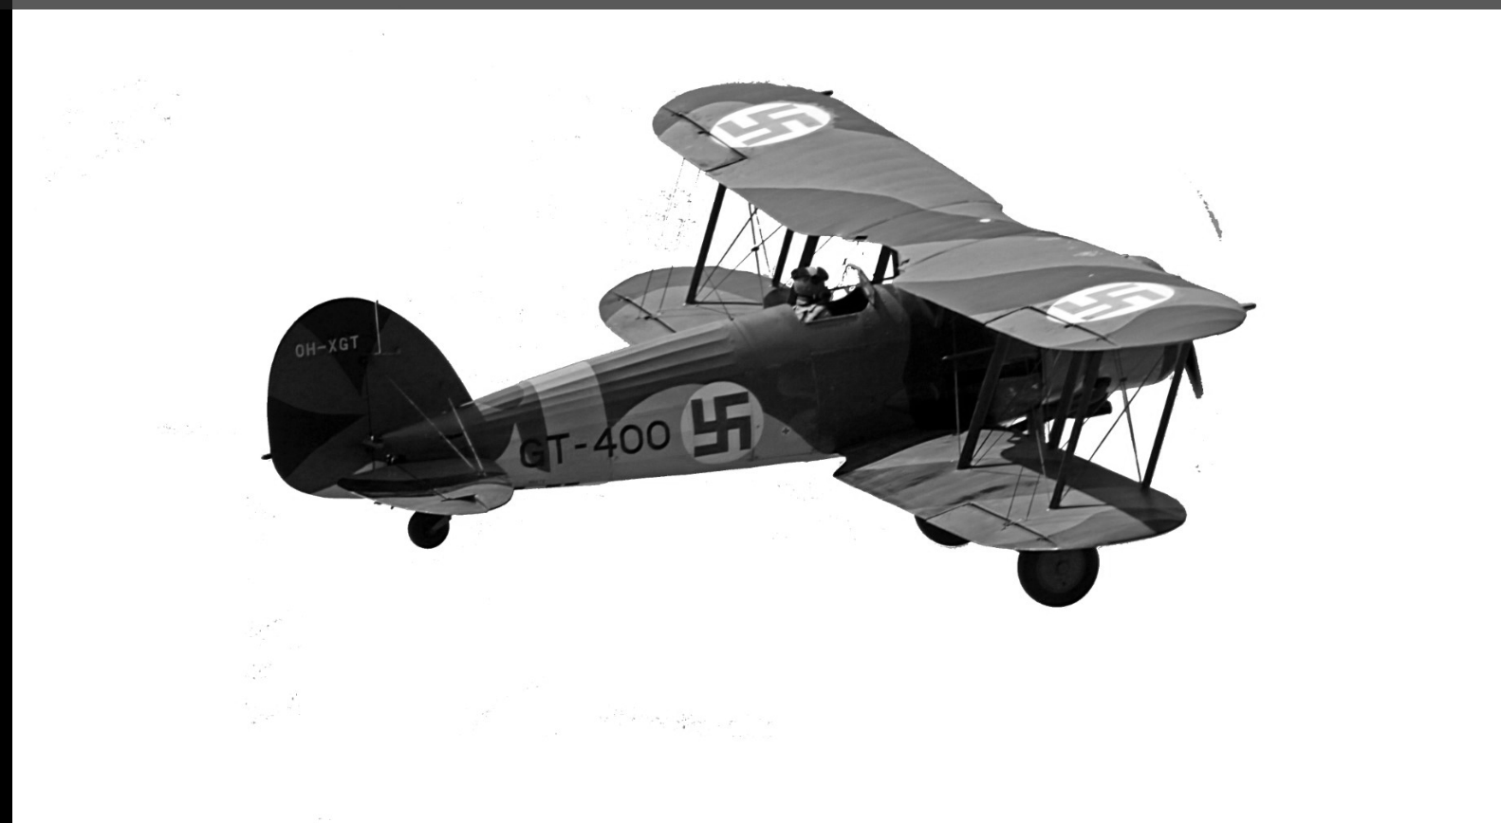
Kaikkiaan talkootyötä tehtiin noin 1500 tuntia.

6. Gauntlet
Gauntletin vuoden 2016 kausi alkoi huollon käynnistämisellä 10. toukokuuta Kymin Lentomuseohallin tiloissa, jossa konetta säilytetään. Akku oli Helikopteripataljoonan akkuhuollossa Utissa. Ensimmäinen koelento lennettiin 29. toukokuuta ja kaikki toimi normaalisti.

Heinäkuussa syöttö-öljyn Weston-lämpömittari lakkasi toimimasta. Vastaavaa ei löytynyt tilalle, joten se korvattiin toistaiseksi autokäyttöön tarkoitetulla mittarilla.

Kauden aikana koneeseen tutustui useita erillisryhmiä. Sunnuntaina 12. kesäkuuta brittiläinen Ian Allan Aviation Tours vieraili Kymissä tutustumassa Gauntletiin. Torstaina 16.kesäkuuta lennettiin kansainvälisen lentokonekuvausyhteisön COAP:n kuvaajille ilmakuvauslento. Heiltä saatiin korvaus polttoaineesta, jotka lentäjä on muuten itse maksanut tällä kaudella.

Huonot säät ja kovat tuulet estivät osallistumisen Kuopion ja Jämin lentonäytöksiin osallistumisen. Sen sijaan Kymin ilmailupäivillä ollut hyvä sää salli esittelylentojen suorittamisen.

Kauden viimeinen lento lennettiin 25, syyskuuta. Vuodelle 2016 kertyi vain kolme lentotuntia.

7. Koulutus/kurssit

Lentotekniikan kilta on järjestänyt kuluneena toimintavuonna seuraavia koulutustapahtumia:

1. DC-3 Historic tyyppikurssi 16-17. 4. 2016 järjestettiin Ilmavoimamuseon kanssa yhteistyössä. Opettajina toimivat ”Dakotan” kanssa ilmavoimissa toimineet ammattitaitoiset opettajat. Iltaohjelmana oli harvinaislaatuisia dokumenttifilmejä kolmosen matkan varrelta ilmavoimissa.

2. Messerschmitt 109 Historic tyyppikurssi järjestettiin 22-23. 10.2016 Yhdesssä Ilmavoimamuseon kanssa. Tällä kerralla opettajat joutuivat opiskelemaan koneen rakenteen ja toiminnot sekä koneeseen tutustuen Ilmavoimamuseolla sekä ohjekirjoihin tukeutuen. Mersun aikakaudesta on jo kulunut niin kauan, että koneen kanssa työskennelleitä ei enää voitu käyttää opettajina. Ammattimiehinä nykyiset opettajat tekivät hyvää työtä. Itseopiskelu oli perusteellista ja ”homma hanskassa”.

Molemmista kursseista tehtiin opetusmateriaaliin perustuva DVD tallenne joka jaettiin Diplomien kera opiskelijoille.

Tämän lisäksi Historic kurssi tiimi kävi Vaasassa 30.3.2016. Tuolloin oli meneillään Airveteran yhdistyksen DC-3 koneen talvihuollon viimeistely ja koneen koekäyttö. Tapahtumasta tehtiin DVD tallenne jota on hyödynnetty myöhemmin mm DC-3 koneen huoltokurssin opetusmateriaalina.

Kiitos kuuluu kurssiemme päteville ja motivoituneille opettajille jotka hoitivat kurssien opetuksen ammattitaitoisesti ja mielenkiintoisesti. Oppilaat ovat olleet hyvin tyytyväisiä.

Kurssien vetäjänä on toiminut Pertti Virtanen.

8. Markkinointi/Tiedotus

Kilta osallistui omalla esittelyosastollaan Jämi Fy In tapahtumaan Yhdessä Keski-Suomen Ilmailumuseon kanssa. Killan toiminnasta kerrottiin yleisölle sanoin ja kuvin. Käytössä oli videotykki ja videoita lentotekniikasta ja Killan toiminnasta. Esittelijöinä olivat Erkki Pohja, Seppo Silander, Ahti Ojanen ja Matti Jyllilä.

Internet
Killan nettisivuja on päivitetty eri tapahtumien osalta. Facebook ryhmää on päivitetty erilaisin linkein ja jutuin lähes päivittäin. Ryhmää lukee yli 2000 lentotekniikasta kiinnostunutta viikoittain. web vastaavana on toiminut Matti Jyllilä ja loppuvuodesta lisäksi Ahti Ojanen.

Kilta on pitänyt lentonäytösseminaarin Hallissa 20.10, mihin osallistui lentonäytöksien ydin henkilöstö Seppo Valkeiskankaan ja Erkki Pohjan johdolla. Seminaarista hallitus on saanut hyvän palautteen, minkä pohjalta kehitetään toimintamalli seuraaviin lentonäytöksiin.
9. Talous

Vuoden 2016 jäsenmaksu on ollut 35€.
Kannattavien jäsenten maksu 100€.
Tarkemmin talous käsitellään taseessa.

10. Rivistä poistuneita kiltaveljiä

Reijo Ilmanen
Kalevi Eskonmaa

